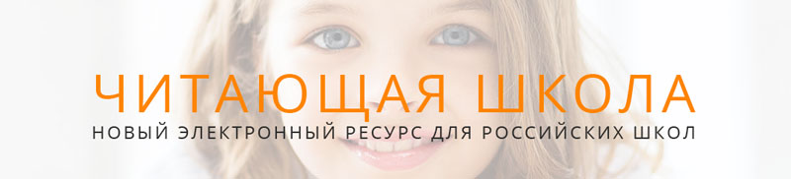
Бесплатный доступ к электронному ресурсу «Читающая школа»
В связи ограничительными мерами на время борьбы с инфекцией коронавируса и переходом на дистанционные формы обучения в школах ИД «Директ-Медиа» и РШБА открывают для педагогов и школьников бесплатный доступ к совместному ресурсу «Читающая школа» до 1 июня 2020 года.
Для индивидуального использования родителям и школьникам достаточно зарегистрироваться на платформе www.biblioschool.ru.

